 | 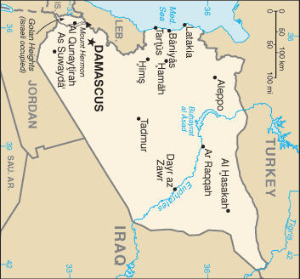 |  |  |  |  |  |  | 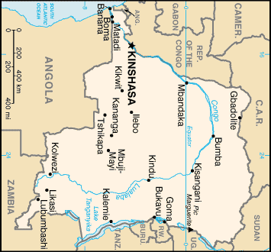
 |  |  |  | INWONERS  19,9 Mio | SYRIË |  |  |  |  |  | INWONERS  62,4 Mio | KONGO (DEM. REP.)
 |  |  |  | B.N. INKOMEN  35 Mia USD |  |  |  |  |  |  | B.N. INKOMEN  9 Mia USD
 | 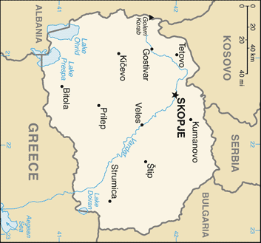 |  |  |  |  |  |  | 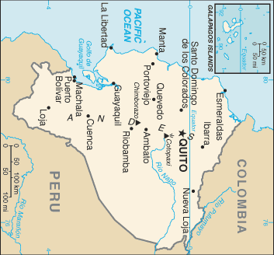
 |  |  |  | INWONERS  2,0 Mio | MACEDONIË |  |  |  |  |  | INWONERS  13,3 Mio | ECUADOR
 |  |  |  | B.N. INKOMEN  7 Mia USD |  |  |  |  |  |  | B.N. INKOMEN  41 Mia USD
 | 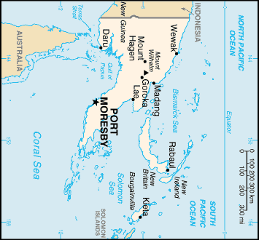 |  |  |  |  |  |  | 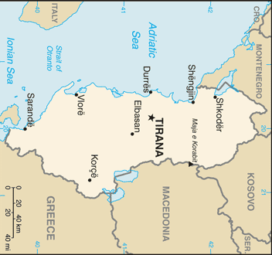
 |  |  |  | INWONERS  6,3 Mio | PAPOEA-  NIEUW GUINEA |  |  |  |  |  | INWONERS  3,2 Mio | ALBANIË
 |  |  |  | B.N. INKOMEN  5 Mia USD |  |  |  |  |  |  | B.N. INKOMEN  10 Mia USD

